TRƯỜNG ĐẠI HỌC AN GIANG
KHOA CÔNG NGHỆ THÔNG TIN



BÁO CÁO ĐỒ ÁN
Chuyên đề Python (COS535)

XÂY DỰNG ỨNG DỤNG QUẢN LÝ CÁC TOUR DU LỊCH

Giảng viên hướng dẫn: Nguyễn Ngọc Minh
Sinh viên thực hiện:
- DTH235762 Huỳnh Duy Thái DH24TH3_Nhóm 17_Tổ TH 01
- DTH235798 Phan Hữu Trọng DH24TH3_Nhóm 17_Tổ TH 01

AN GIANG, 11-2025
BÁO CÁO ĐỒ ÁN
Chuyên đề Python (COS525) 1
ĐỀ TÀI: 1
XÂY DỰNG ỨNG DỤNG QUẢN LÝ TOUR DU LỊCH VỚI PYTHON, TKINTER VÀ
MYSQL 1
Chương 1: MỞ ĐẦU 1
1.1 Tính cấp thiết của đề tài 2
1.2 Mục tiêu của đồ án 3
1.3 Đối tượng và Phạm vi Nghiên cứu 3
1.3 Đối tượng và Phạm vi Nghiên cứu 3
Chương 2: PHÂN TÍCH VÀ THIẾT KẾ HỆ THỐNG 4
2.1 Phân tích Yêu cầu Chức năng 4
2.1.1 Phân tích Theo Vai trò (Phân quyền) 4
2.1.2 Danh sách Chức năng Nghiệp vụ Cụ thể 5
2.2 Phân tích Cơ sở Dữ liệu (CSDL) 6
2.2.1 Sơ đồ Mối quan hệ Thực thể (ERD) 6
2.2.2 Cấu trúc Bảng Điển hình 7
2.3 Thiết kế Giao diện Người dùng (UI) 7
2.3.1 Cấu trúc Ứng dụng 8
2.3.2 Thiết kế Frame Chức năng (Ví dụ) 8
CHƯƠNG 3: TRIỂN KHAI VÀ KẾT QUẢ ĐẠT ĐƯỢC (DEMO) 8
3.1 Cấu trúc Thư mục Dự án (Bố cục File) 9
3.2 Các bước xây dựng Ứng dụng 9
3.2.1 Cài đặt thư viện 9
3.2.2 Thiết kế CSDL (Script SQL) 9
3.2.3 Demo Luồng Nghiệp vụ và Code Triển khai 10
A. Chức năng: Đăng nhập & Phân quyền 10
B. Chức năng: Giao diện Admin - Giao diện Đa Tab 11
C. Chức năng: Giao diện Admin - CRUD (Ví dụ: Quản lý HDV) 12
D. Chức năng: Giao diện Admin - Tối ưu (Combobox Động) 13
E. Chức năng: Giao diện Admin - Thống kê Doanh thu 14
F. Chức năng: Giao diện User - Lọc Tour (SQL Động) 14
G. Chức năng: Giao diện User - Đặt Vé (Logic Nghiệp vụ) 15
H. Kỹ thuật UI: Hiệu ứng Hover (Tkinter Tags) 16
I. Kỹ thuật Lõi: Quản lý Kết nối CSDL 18
CHƯƠNG 4: KẾT LUẬN VÀ HƯỚNG PHÁT TRIỂN 19
4.1. Kết quả Đạt được 19
4.2. Hạn chế của Đồ án 19
4.3. Hướng phát triển 19

Chương 1: MỞ ĐẦU
1.1 Tính cấp thiết của đề tài
Quản lý tour du lịch là một nghiệp vụ cốt lõi, thường xuyên và quan trọng tại các doanh nghiệp lữ hành. Việc quản lý hiệu quả các tuyến tour, thông tin đặt vé, và điều phối nguồn lực (hướng dẫn viên, địa điểm) đóng vai trò then chốt trong việc vận hành và cạnh tranh của doanh nghiệp.
Hiện trạng và các vấn đề tồn đọng trong quy trình thủ công:
- Thao tác chậm chạp và rủi ro sai sót: Việc quản lý tour, giá cả, và lịch trình chủ yếu qua các bảng tính (Excel) tốn thời gian, dễ dẫn đến sai sót (nhập sai giá, sai mã tour), gây nhầm lẫn khi tư vấn cho khách hàng.
- Thiếu tính nhất quán: Dữ liệu về hướng dẫn viên, địa điểm, và các tour đã đặt bị lưu trữ phân mảnh ở nhiều nơi, dẫn đến khó khăn trong việc tổng hợp và báo cáo dữ liệu.
- Khó khăn trong truy cập dữ liệu và báo cáo: Khách hàng (User) không thể dễ dàng tra cứu và lọc danh sách tour theo thời gian thực. Người quản lý (Admin) mất nhiều thời gian để thống kê doanh thu hoặc xác định tour nào đang bán chạy nhất.
- Chưa kiểm soát được ràng buộc: Hệ thống thủ công không thể tự động kiểm tra các ràng buộc nghiệp vụ (ví dụ: một Hướng dẫn viên bị trùng lịch, hoặc một Địa điểm đã bị xóa nhưng vẫn dùng để mở tour).
Kết luận: Hiện trạng quản lý thủ công không còn phù hợp, kém hiệu quả và cản trở sự phát triển. Điều này đặt ra yêu cầu cấp thiết về một hệ thống thông tin tự động hóa, đó là mục tiêu mà đồ án "Xây dựng Ứng dụng Quản lý Tour Du lịch" hướng tới giải quyết.
1.2 Mục tiêu của đồ án
Mục tiêu chính: Xây dựng một Ứng dụng Desktop (Client-Server) hoàn chỉnh bằng Python, Tkinter, và MySQL để tự động hóa và quản lý các nghiệp vụ lữ hành cơ bản.
Mục tiêu cụ thể:
- Phát triển Hệ thống Quản lý Dữ liệu: Xây dựng CSDL MySQL và các module nghiệp vụ (Business Logic) để quản lý Tuyến du lịch, Hướng dẫn viên, Địa điểm, và các Vé đã đặt (thực hiện đầy đủ các chức năng CRUD).
- Phân quyền Rõ ràng: Thiết lập cơ chế phân quyền hai cấp (Admin, User) thông qua màn hình Đăng nhập để kiểm soát quyền truy cập và chỉnh sửa dữ liệu.
- Tự động hóa Nghiệp vụ (User): Xây dựng giao diện cho User, cho phép Lọc tour (theo giá, loại tour, địa điểm) và chức năng Đặt vé (tự động tính tổng tiền, tự động tạo mã vé mới).
- Tối ưu hóa Nghiệp vụ (Admin): Xây dựng giao diện đa tab cho Admin, sử dụng ttk.Combobox (dropdown) để tải Tên (HDV, Địa điểm) thay vì bắt Admin nhập Mã ID.
- Cung cấp Thống kê Trực quan: Xây dựng module Thống kê Báo cáo (cho Admin) để hiển thị Tổng doanh thu, Tổng số vé đã bán, và Tour phổ biến nhất.
1.3 Đối tượng và Phạm vi Nghiên cứu
Tiêu chí | Nội dung Nghiên cứu
Đối tượng | Quy trình Quản lý Lữ hành cơ bản, bao gồm quản lý danh mục (Tour, HDV, Địa điểm) và nghiệp vụ (Đặt vé, Thống kê).
Phạm vi | Tập trung vào luồng nghiệp vụ chính: (1) Quản lý Danh mục (CRUD Tour/HDV/Địa điểm), (2) Nghiệp vụ Đặt vé của User, và (3) Thống kê Báo cáo của Admin.
Giới hạn | Không bao gồm các nghiệp vụ phức tạp liên quan đến tài chính (kế toán chi tiết), quản lý vé máy bay/hợp đồng khách sạn, hoặc tích hợp các cổng thanh toán trực tuyến.
1.4 Công nghệ & Thư viện Sử dụng
Nhóm Công nghệ | Thành phần | Mô tả Vai trò
Ngôn ngữ Lõi | Python 3.x | Ngôn ngữ phát triển ứng dụng chính.
Cơ sở dữ liệu | MySQL | Hệ quản trị CSDL để lưu trữ dữ liệu tour, địa điểm, HDV, và vé đã đặt.
Giao diện (GUI) | Tkinter (ttk) | Thư viện GUI tiêu chuẩn cho ứng dụng Desktop.
 | tkcalendar | Hỗ trợ widget chọn ngày (DateEntry) cho module Hướng dẫn viên.
 | Pillow (PIL) | Xử lý ảnh (dùng cho ảnh nền ở màn hình Đăng nhập).
Kết nối CSDL | mysql-connector-python | Driver kết nối Python với MySQL Server.
Chương 2: PHÂN TÍCH VÀ THIẾT KẾ HỆ THỐNG
2.1 Phân tích Yêu cầu Chức năng
Hệ thống sử dụng cơ chế phân quyền 2 cấp độ, được quản lý thông qua login.py và được kiểm soát khi người dùng đăng nhập. Các cửa sổ giao diện (main_app.py và user_app.py) sẽ tự động được gọi dựa trên vai trò.
2.1.1 Phân tích Theo Vai trò (Phân quyền)
1. Vai trò: Admin (Quản trị viên)
- Chức năng Chính: Quản lý toàn bộ hệ thống.
- Các Module Phụ trách: Quản lý Tuyến du lịch (TuyenManager), Quản lý Hướng dẫn viên (HDVManager), Quản lý Địa điểm (DiaDiemManager), Quản lý Đặt vé (DatVeManager), và Thống kê (ThongKeManager).
- Mô tả Quyền hạn: Có toàn quyền CRUD (Tạo, Đọc, Cập nhật, Xóa) trên tất cả các bảng dữ liệu và xem báo cáo.
2. Vai trò: User (Khách hàng)
- Chức năng Chính: Tra cứu và Đặt vé.
- Các Module Phụ trách: Giao diện UserApp (menu bên trái).
- Mô tả Quyền hạn:
  - Quyền Đọc (Read): Xem và Lọc danh sách tour (theo Giá, Vị trí, Loại tour).
  - Quyền Tạo (Create): Tạo một phiếu Đặt vé mới (INSERT vào bảng DatVe).
2.1.2 Danh sách Chức năng Nghiệp vụ Cụ thể
Nhóm Chức năng | ID | Chức năng | Vai trò Thực hiện | Tệp Code Chủ yếu
Quản lý Danh mục (Admin) | F01 | Quản lý Tuyến du lịch (CRUD) | Admin | tuyen.py
 | F02 | Quản lý Hướng dẫn viên (CRUD) | Admin | hdv.py
 | F03 | Quản lý Địa điểm (CRUD) | Admin | diadiem.py
Nghiệp vụ (Admin) | F04 | Quản lý Đặt vé (Xem/Xóa) | Admin | datve.py
 | F05 | Thống kê Báo cáo | Admin | thongke.py
Nghiệp vụ (User) | F06 | Lọc & Tìm kiếm Tour | User | user_app.py
 | F07 | Đặt vé Tour (Tạo vé mới) | User | user_app.py
Hệ thống | F08 | Đăng nhập (Phân quyền) | Admin, User | login.py
2.2 Phân tích Cơ sở Dữ liệu (CSDL)
Hệ thống sử dụng MySQL để lưu trữ dữ liệu, được quản lý kết nối tập trung thông qua database.py.
2.2.1 Sơ đồ Mối quan hệ Thực thể (ERD)
Hệ thống được thiết kế với 4 bảng chính, đảm bảo tính toàn vẹn tham chiếu:
Thực thể | Tên Bảng (MySQL) | Khóa chính (PK) | Mối quan hệ Chính
aĐịa điểm | DiaDiem | MaDiaDiem (INT) | 1-N (Một Địa điểm có thể là Điểm đến của Nhiều Tour).
H. Dẫn Viên | huongdanvien | mahdv (INT) | 1-N (Một HDV có thể phụ trách Nhiều Tour).
Tuyến Du lịch | tuyendulich | maso (INT) | Bảng trung tâm. N-1 với DiaDiem (qua MaDiemKhoiHanh), N-1 với DiaDiem (qua MaDiemDen), N-1 với huongdanvien (qua MaHDV).
Đặt Vé | DatVe | MaVe (INT) | N-1 với tuyendulich (qua MaTuyen).
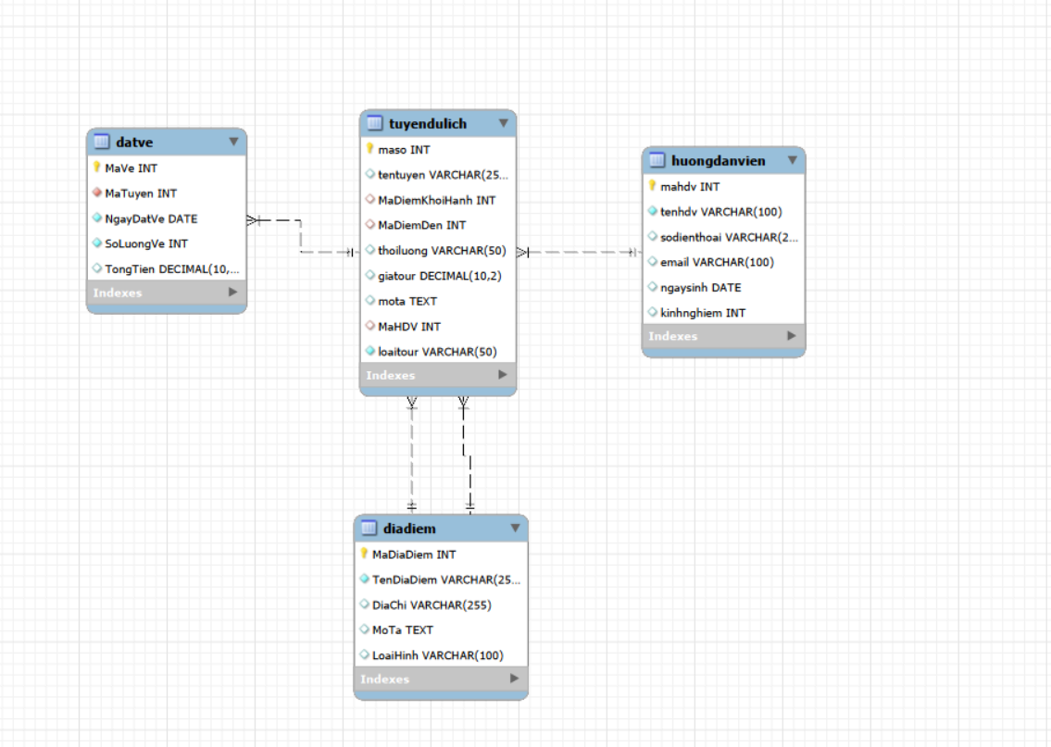
Mô hình ERM

2.2.2 Cấu trúc Bảng Điển hình
Bảng tuyendulich
- Thuộc tính quan trọng: maso (PK), tentuyen, MaDiemKhoiHanh (FK), MaDiemDen (FK), giatour, MaHDV (FK), loaitour.
- Mô tả: Lưu trữ thông tin tour, là trái tim của hệ thống, liên kết đến các bảng danh mục khác.
Bảng DatVe
- Thuộc tính quan trọng: MaVe (PK), MaTuyen (FK), NgayDatVe, SoLuongVe, TongTien.
- Mô tả: Lưu trữ thông tin giao dịch khi User đặt vé, dùng để tính toán doanh thu.
Bảng DiaDiem và huongdanvien
- Thuộc tính quan trọng: MaDiaDiem (PK), TenDiaDiem / mahdv (PK), tenhdv.
- Mô tả: Các bảng danh mục (lookup tables) cung cấp dữ liệu cho tuyendulich.
2.3 Thiết kế Giao diện Người dùng (UI)
Hệ thống sử dụng kiến trúc Multi-Window (Nhiều cửa sổ) và phân luồng giao diện dựa trên vai trò.
2.3.1 Cấu trúc Ứng dụng
- Cửa sổ Đăng nhập (login.py):
  - Sử dụng tk.Tk() để tạo cửa sổ đăng nhập.
  - Dựa trên kết quả (Admin/User), hàm login_action() sẽ gọi admin_app.open_main_app(root) hoặc user_app.open_user_app(root), đồng thời phá hủy (destroy) cửa sổ login.
- Giao diện Admin (main_app.py):
  - Sử dụng ttk.Notebook (giao diện đa tab) để phân chia các chức năng quản lý.
  - Mỗi tab (TuyenManager, HDVManager...) là một Class riêng biệt, chứa logic CRUD và ttk.Treeview.
- Giao diện User (user_app.py):
  - Sử dụng kiến trúc Sidebar (Frame trái, bg="#002B5B") và Content Frame (Frame phải, bg="#fffffe").
  - Sidebar: Chứa các nút điều hướng chính (Xem Tour, Đặt Vé).
  - Content Frame: Chứa "Khung Bộ Lọc" (Filter Frame) và ttk.Treeview.
2.3.2 Thiết kế Frame Chức năng (Ví dụ)
Frame Quản lý Tuyến (tuyen_module.py):
- Sử dụng ttk.Treeview để hiển thị danh sách tour.
- Khu vực nhập liệu bên trên sử dụng ttk.Combobox (Dropdown) thay vì tk.Entry cho các trường Khóa ngoại (Địa điểm, HDV).
- Các Combobox này được nạp dữ liệu Tên (ví dụ: "Đà Lạt") bằng hàm _load_combobox_data() khi khởi chạy, giúp Admin không cần nhớ Mã ID.
Frame Đặt Vé (Cửa sổ Pop-up trong user_app.py):
- Khi User nhấn "Đặt Vé", một cửa sổ tk.Toplevel được tạo.
- Cửa sổ này hiển thị Tên tour và Giá tour (chỉ đọc).
- Cung cấp tk.Spinbox để User chọn Số Lượng vé.
- Nút "Xác nhận" gọi hàm submit_booking() để thực hiện tính toán và INSERT vào CSDL.
CHƯƠNG 3: TRIỂN KHAI VÀ KẾT QUẢ ĐẠT ĐƯỢC (DEMO)
Đồ án đã vận dụng kỹ thuật lập trình ngôn ngữ Python để giải quyết triệt để các vấn đề trong thực tế của nghiệp vụ Quản lý Lữ hành, đáp ứng các yêu cầu về phân quyền và tự động hóa nghiệp vụ.
3.1 Cấu trúc Thư mục Dự án (Bố cục File)
Dự án được tổ chức theo cấu trúc phẳng, rõ ràng, tách biệt các module chức năng:
Quan_Ly_Tour/ (Thư mục gốc)
├── database.py (Quản lý kết nối 'conn' và hàm 'kiem_tra_ket_noi')
├── login.py (Xử lý đăng nhập, phân luồng Admin/User)
│
├── main_app.py (Cửa sổ Admin, chứa Notebook)
│ ├── tuyen.py (Class QuanLyTuyen - Tab 1)
│ ├── hdv.py (Class QuanLyHDV - Tab 2)
│ ├── diadiem.py (Class QuanLyDiaDiem - Tab 3)
│ ├── datve.py (Class QuanLyDatVe - Tab 4)
│ └── thongke.py (Class QuanLyThongKe - Tab 5)
│
└── user_app.py (Cửa sổ User, chứa Sidebar, Lọc và Đặt vé)

3.2 Các bước xây dựng Ứng dụng
3.2.1 Cài đặt thư viện
Sử dụng pip để cài đặt các thư viện theo yêu cầu: pip install mysql-connector-python pillow tkcalendar

- mysql-connector-python: Thư viện bắt buộc để kết nối Python và MySQL.
- pillow (PIL): Dùng để xử lý ảnh nền (anh2.png) tại màn hình login.py.
- tkcalendar: Cung cấp widget DateEntry (chọn lịch) cho ô "Ngày sinh" của Hướng dẫn viên.
3.2.2 Thiết kế CSDL (Script SQL)
Triển khai 4 bảng (DiaDiem, huongdanvien, tuyendulich, DatVe) với các Khóa chính và Khóa ngoại đã được phân tích tại Chương 2.
-- Bảng tuyendulich (Bảng trung tâm)
CREATE TABLE tuyendulich (
maso INT PRIMARY KEY,
tentuyen VARCHAR(255),
MaDiemKhoiHanh INT,
MaDiemDen INT,
thoiluong VARCHAR(50),
giatour DECIMAL(10, 2),
mota TEXT,
MaHDV INT,
loaitour VARCHAR(50), -- 'Trong Nước' hoặc 'Nước Ngoài'

-- Liên kết Khóa ngoại
FOREIGN KEY (MaDiemKhoiHanh) REFERENCES DiaDiem(MaDiaDiem),
FOREIGN KEY (MaDiemDen) REFERENCES DiaDiem(MaDiaDiem),
FOREIGN KEY (MaHDV) REFERENCES huongdanvien(mahdv)
);

-- Bảng DatVe (Nghiệp vụ)
CREATE TABLE DatVe (
MaVe INT PRIMARY KEY,
MaTuyen INT NOT NULL,
NgayDatVe DATE NOT NULL,
SoLuongVe INT NOT NULL DEFAULT 1,
TongTien DECIMAL(10, 2),

FOREIGN KEY (MaTuyen) REFERENCES tuyendulich(maso)
);
CREATE TABLE IF NOT EXISTS DiaDiem (
MaDiaDiem INT PRIMARY KEY,
TenDiaDiem VARCHAR(255) NOT NULL,
DiaChi VARCHAR(255),
LoaiHinh VARCHAR(100), -- Ví dụ: Bãi biển, Di tích, Khác
MoTa TEXT
);
CREATE TABLE IF NOT EXISTS huongdanvien (
mahdv INT PRIMARY KEY,
tenhdv VARCHAR(100) NOT NULL,
sodienthoai VARCHAR(15),
email VARCHAR(100) UNIQUE, -- Giả định Email là duy nhất
ngaysinh DATE,
kinhnghiem INT
);
3.2.3 Demo Luồng Nghiệp vụ và Code Triển khai
Phần này mô tả các chức năng cốt lõi bằng cách giải thích giao diện và minh họa bằng các đoạn code xử lý nghiệp vụ tương ứng.
A. Chức năng: Đăng nhập & Phân quyền
- Giao diện: login.py hiển thị 2 ô Entry (Username, Password) và nút "Sign In".
- Giải thích: Khi người dùng nhấn "Sign In", hàm login_action() được gọi. Hàm này kiểm tra thông tin đăng nhập. Nếu là "admin", nó gọi admin_app.open_main_app(root). Nếu là "user", nó gọi user_app.mo_ung_dung_user(root).
Code Demo (từ login.py):
def login_action():
"""
Xử lý logic khi người dùng nhấn nút Đăng Nhập.
"""
username = username_var.get()
password = password_var.get()

ADMIN_USER = "admin"
ADMIN_PASS = "123"

USER_USER = "user"
USER_PASS = "123"

if not username or not password:
status_label.config(text="Vui lòng nhập đầy đủ thông tin.")
return

# --- Logic kiểm tra 2 vai trò ---
if username == ADMIN_USER and password == ADMIN_PASS:
status_label.config(text="Đăng nhập Admin thành công!")
root.after(500, lambda: admin_app.open_main_app(root))

elif username == USER_USER and password == USER_PASS:
status_label.config(text="Đăng nhập User thành công!")
# Gọi hàm đã đổi tên trong user_app.py
root.after(500, lambda: user_app.mo_ung_dung_user(root))

else:
status_label.config(text="Tên đăng nhập hoặc mật khẩu không đúng.")

B. Chức năng: Giao diện Admin - Giao diện Đa Tab
- Giao diện: Cửa sổ main_app.py hiển thị một ttk.Notebook (dạng tab).
- Giải thích: Giao diện Admin được tổ chức bằng các Tab. Mỗi tab là một ttk.Frame riêng biệt. Chúng ta khởi tạo mỗi Class quản lý (ví dụ: QuanLyTuyen) và truyền tab1 (frame) vào hàm __init__ của nó.
Code Demo (từ main_app.py):
# --- Notebook (Tab Control) ---
tab_control = ttk.Notebook(root)

tab1 = ttk.Frame(tab_control)
tab2 = ttk.Frame(tab_control)
tab3 = ttk.Frame(tab_control)
tab4 = ttk.Frame(tab_control)
tab5 = ttk.Frame(tab_control)

tab_control.add(tab1, text='Quản Lý Tuyến Du Lịch')
tab_control.add(tab2, text='Quản Lý Hướng Dẫn Viên')
tab_control.add(tab3, text='Quản Lý Địa Điểm')
tab_control.add(tab4, text='Quản Lý Đặt Vé')
tab_control.add(tab5, text='Thống Kê & Báo Cáo')
tab_control.pack(expand=1, fill='both', padx=10, pady=10)

# --- Khởi tạo các Class quản lý (Manager) ---
tuyen_manager = QuanLyTuyen(tab1)
hdv_manager = QuanLyHDV(tab2)
diadiem_manager = QuanLyDiaDiem(tab3)
datve_manager = QuanLyDatVe(tab4)
thongke_manager = QuanLyThongKe(tab5)

C. Chức năng: Giao diện Admin - CRUD (Ví dụ: Quản lý HDV)
- Giao diện: Tab "Quản lý Hướng dẫn viên" (hdv.py) hiển thị các ô nhập (Mã HDV, Tên HDV, Ngày sinh,...) và các nút "Thêm", "Sửa", "Xóa".
- Giải thích: Đây là một chức năng CRUD cơ bản. Khi Admin nhấn "Thêm", hàm themHDV() được gọi. Hàm này lấy dữ liệu từ các ô Entry (bao gồm cả DateEntry cho ngày sinh), kiểm tra tính hợp lệ, sau đó thực thi lệnh INSERT INTO huongdanvien....
Code Demo (từ hdv.py):
def themHDV(self):
if not kiem_tra_ket_noi(self.root): return

mahdv_input = self.entry_mahdv.get().strip()
tenhdv = self.entry_tenhdv.get().strip()
# ... (lấy các thông tin khác) ...
ngaysinh_str = self.entry_ngaysinh.get_date().strftime('%Y-%m-%d')

try:
kinhnghiem = int(self.entry_kinhnghiem.get())
mahdv = int(mahdv_input)
except ValueError:
messagebox.showerror("Lỗi Dữ Liệu", "Mã HDV và Kinh nghiệm phải là số nguyên."); return

if not all([tenhdv, email]):
messagebox.showerror("Lỗi Nhập Liệu", "Tên HDV và Email không được để trống."); return

sql = "INSERT INTO huongdanvien (mahdv, tenhdv, sodienthoai, email, ngaysinh, kinhnghiem) VALUES (%s, %s, %s, %s, %s, %s)"
values = (mahdv, tenhdv, sdt, email, ngaysinh_str, kinhnghiem)

try:
with conn.cursor() as cursor:
cursor.execute(sql, values)
conn.commit()
messagebox.showinfo("Thành Công", "Thêm hướng dẫn viên thành công.")
self.xoaThongTinNhap()
self.taiDuLieu()
except mysql.connector.IntegrityError as err:
messagebox.showerror("Lỗi SQL (Thêm HDV)", f"Lỗi: Mã HDV {mahdv} đã tồn tại.")

D. Chức năng: Giao diện Admin - Tối ưu (Combobox Động)
- Giao diện: Tab "Quản lý Tuyến" (tuyen.py) hiển thị Combobox (Dropdown) cho "Điểm Đến" và "H. Dẫn Viên".
- Giải thích: Thay vì bắt Admin nhập MaDiaDiem, hàm taiDuLieuCombobox() được gọi khi khởi tạo, thực hiện SELECT Tên và Mã từ bảng DiaDiem và huongdanvien, sau đó lưu vào Dictionary (Map). Combobox hiển thị Tên. Khi Admin nhấn "Thêm Tuyến", hàm kiemTraHopLe() sẽ tra cứu Tên trong Map để lấy Mã ID tương ứng.
Code Demo (từ tuyen.py):
def taiDuLieuCombobox(self):
"""Tải dữ liệu cho các Combobox Địa Điểm và HDV từ CSDL."""
try:
with conn.cursor() as cursor:
# 1. Tải Địa Điểm
cursor.execute("SELECT MaDiaDiem, TenDiaDiem FROM DiaDiem")
diadiem_records = cursor.fetchall()
diadiem_names = []
for (madd, tendd) in diadiem_records:
self.diadiem_map_name_to_id[tendd] = madd # Map: 'Hà Nội' -> 101
self.diadiem_map_id_to_name[madd] = tendd # Map: 101 -> 'Hà Nội'
diadiem_names.append(tendd)

self.combo_MaDiemKhoiHanh['values'] = diadiem_names
self.combo_MaDiemDen['values'] = diadiem_names
# (Tương tự cho Hướng Dẫn Viên...)
except mysql.connector.Error as err:
messagebox.showerror("Lỗi Tải Dropdown", f"Không thể tải dữ liệu: {err}")

def kiemTraHopLe(self):
# ... (lấy tên từ combobox)
ten_diemden = self.combo_MaDiemDen.get().strip()
try:
# Lấy ID từ Tên
ma_diemden_int = self.diadiem_map_name_to_id.get(ten_diemden)
# ...
except ValueError as e:
# ...
return (..., ma_diemden_int, ...) # Trả về ID

E. Chức năng: Giao diện Admin - Thống kê Doanh thu
- Giao diện: Tab "Thống kê" (thongke.py) hiển thị các Label "Tổng Doanh Thu", "Tổng Số Vé", v.v.
- Giải thích: Khi nhấn "Làm mới", hàm taiThongKe() thực thi các lệnh SQL tổng hợp (Aggregate functions) như SUM(), COUNT() trên bảng DatVe và tuyendulich, sau đó cập nhật kết quả vào các tk.Label.
Code Demo (từ thongke.py):
def taiThongKe(self):
"""Tải dữ liệu thống kê từ CSDL và cập nhật giao diện."""
if not kiem_tra_ket_noi(self.root): return
try:
with conn.cursor() as cursor:

# 1. Tổng doanh thu
cursor.execute("SELECT SUM(TongTien) FROM DatVe")
doanh_thu = cursor.fetchone()[0] or 0
self.stats_widgets["tong_doanh_thu"].config(text=f"{doanh_thu:,.0f} VNĐ")

# 2. Tổng vé và lượt đặt
cursor.execute("SELECT COUNT(*), SUM(SoLuongVe) FROM DatVe")
result = cursor.fetchone()
luot_dat = result[0] or 0
so_ve = result[1] or 0
self.stats_widgets["tong_luot_dat"].config(text=f"{luot_dat} lượt")
self.stats_widgets["tong_ve_ban"].config(text=f"{so_ve} vé")

# 3. Tour phổ biến nhất
sql_top_tour = """
SELECT T.tentuyen, COUNT(DV.MaTuyen) AS SoLanDat
FROM DatVe AS DV
JOIN tuyendulich AS T ON DV.MaTuyen = T.maso
GROUP BY T.tentuyen
ORDER BY SoLanDat DESC LIMIT 1
"""
cursor.execute(sql_top_tour)
# ... (cập nhật kết quả)
except mysql.connector.Error as err:
messagebox.showerror("Lỗi Tải Thống Kê", f"Lỗi: {err}")

F. Chức năng: Giao diện User - Lọc Tour (SQL Động)
- Giao diện: user_app.py có các Combobox (Loại Tour, Điểm Đến) và Entry (Giá từ, Giá đến).
- Giải thích: Khi User nhấn "Lọc", hàm taiDuLieuTour() được gọi. Hàm này xây dựng một câu lệnh SELECT động. Nó kiểm tra các bộ lọc: nếu User chọn "Trong Nước", nó thêm WHERE T.loaitour = %s vào câu SQL; nếu User nhập "Giá đến", nó thêm AND T.giatour <= %s.
Code Demo (từ user_app.py):
def taiDuLieuTour(self):
"""Tải dữ liệu Tour dựa trên các bộ lọc đã chọn."""
base_sql = "SELECT ... FROM tuyendulich AS T ..." # (Phần JOIN)
where_clauses = []
params = []
try:
# 1. Lọc Loại Tour
loai_tour = self.combo_filter_loai.get()
if loai_tour and loai_tour != "Tất cả":
where_clauses.append("T.loaitour = %s")
params.append(loai_tour)

# 2. Lọc Giá từ (Min Price)
gia_tu_str = self.entry_filter_gia_tu.get()
if gia_tu_str:
gia_tu = float(gia_tu_str)
where_clauses.append("T.giatour >= %s")
params.append(gia_tu)

# --- Kết hợp câu SQL ---
final_sql = base_sql
if where_clauses:
final_sql += " WHERE " + " AND ".join(where_clauses)

# --- Thực thi ---
with conn.cursor() as cursor:
cursor.execute(final_sql, tuple(params))
# ... (Nạp dữ liệu vào Treeview)
except mysql.connector.Error as err:
messagebox.showerror("Lỗi Tải Dữ Liệu Tours", f"Lỗi: {err}")

G. Chức năng: Giao diện User - Đặt Vé (Logic Nghiệp vụ)
- Giao diện: User nhấp đúp vào một Tour, cửa sổ Toplevel (moCuaSoDatVe) hiện ra.
- Giải thích: User nhập Số Lượng và nhấn "Xác nhận". Hàm xacNhanDatVe() được gọi.
  - Tính Tổng Tiền: tong_tien = gia_tour_mot_ve * so_luong.
  - Tạo Mã Vé mới: Thực hiện SELECT MAX(MaVe) FROM DatVe, lấy kết quả (ví dụ: 50) và +1 để tạo new_mave = 51.
  - Lưu CSDL: INSERT INTO DatVe với Mã vé mới và Tổng tiền đã tính.
Code Demo (từ user_app.py):
def xacNhanDatVe(self, ma_tuyen, gia_tour_mot_ve, so_luong_str):
try:
so_luong = int(so_luong_str)
# ... (kiểm tra so_luong > 0)
except ValueError:
# ... (báo lỗi)

# 1. Tính toán
tong_tien = gia_tour_mot_ve * so_luong
ngay_dat = date.today().strftime('%Y-%m-%d')

if not kiem_tra_ket_noi(self.root): return

try:
with conn.cursor() as cursor:
# 2. Lấy Mã Vé mới (MAX + 1)
cursor.execute("SELECT MAX(MaVe) FROM DatVe")
max_mave = cursor.fetchone()[0]
new_mave = (max_mave if max_mave is not None else 0) + 1

# 3. Insert
sql = "INSERT INTO DatVe (MaVe, MaTuyen, NgayDatVe, SoLuongVe, TongTien) VALUES (%s, %s, %s, %s, %s)"
values = (new_mave, ma_tuyen, ngay_dat, so_luong, tong_tien)

cursor.execute(sql, values)
conn.commit()

messagebox.showinfo("Thành Công",
f"Đặt vé thành công!\nMã vé của bạn là: {new_mave}\n"
f"Tổng tiền: {tong_tien:,.0f} VNĐ",
parent=self.book_window)
self.book_window.destroy()

except mysql.connector.Error as err:
conn.rollback()
messagebox.showerror("Lỗi CSDL", f"Không thể đặt vé: {err}")

H. Kỹ thuật UI: Hiệu ứng Hover (Tkinter Tags)
- Giao diện: Khi User (hoặc Admin) di chuột qua các dòng trong ttk.Treeview, dòng đó đổi sang màu xanh nhạt.
- Giải thích: Để khắc phục hạn chế của Tkinter, chúng ta phải sử dụng style.theme_use("clam"). Sau đó, chúng ta định nghĩa hai tag là 'normal' (nền trắng) và 'hover' (nền xanh nhạt). Hàm khiDiChuotVaoBang (gắn với sự kiện <Motion>) sẽ liên tục gán tag 'hover' cho dòng đang được di chuột đến và gán lại tag 'normal' cho dòng vừa rời đi.
Code Demo (từ tuyen.py):
def taoGiaoDien(self):
# ...
style = ttk.Style()
try: style.theme_use("clam") # Bắt buộc
except tk.TclError: pass
# ...
self.tree_tuyendulich = ttk.Treeview(...)

# Định nghĩa 2 tag
self.tree_tuyendulich.tag_configure('normal', background='white', foreground='black')
self.tree_tuyendulich.tag_configure('hover', background='#e6f2ff', foreground='black')
# ...
self.tree_tuyendulich.bind('<Motion>', self.khiDiChuotVaoBang)
self.tree_tuyendulich.bind('<Leave>', self.khiRoiChuotKhoiBang)

def taiDuLieu(self):
# ...
for record in cursor.fetchall():
# Gán tag 'normal' mặc định khi tải
self.tree_tuyendulich.insert('', tk.END, values=record, tags=('normal',))

def khiDiChuotVaoBang(self, event):
"""Thay đổi tag của dòng khi di chuột qua."""
item = self.tree_tuyendulich.identify_row(event.y)
selected_item = self.tree_tuyendulich.selection()[0] if self.tree_tuyendulich.selection() else None

# Khôi phục dòng cũ về 'normal' (nếu nó không phải là dòng đang được chọn)
if self.hovered_item and self.hovered_item != selected_item:
self.tree_tuyendulich.item(self.hovered_item, tags=('normal',))

# Gán tag 'hover' cho dòng mới (nếu nó không phải là dòng đang được chọn)
if item and item != selected_item:
self.tree_tuyendulich.item(item, tags=('hover',))
self.hovered_item = item
else:
self.hovered_item = None

I. Kỹ thuật Lõi: Quản lý Kết nối CSDL
- Giao diện: Không có (Module lõi).
- Giải thích: Đây là file database.py, là nền tảng của toàn bộ ứng dụng. Nó khởi tạo một đối tượng kết nối conn duy nhất và cung cấp hàm kiem_tra_ket_noi() được gọi bởi mọi module khác trước khi thực hiện bất kỳ thao tác CSDL nào, đảm bảo ứng dụng không bị sập (crash) nếu mất kết nối MySQL.
Code Demo (từ database.py):
import mysql.connector
from tkinter import messagebox
import sys

def ket_noi_csdl():
"""Thiết lập và trả về đối tượng kết nối CSDL."""
try:
conn = mysql.connector.connect(
host="localhost", user='root',
password='1234', database="qltuyendulich"
)
if conn.is_connected():
return conn
return None
except mysql.connector.Error as err:
return None

# Tạo kết nối toàn cục
conn = ket_noi_csdl()

def kiem_tra_ket_noi(root_window):
"""Kiểm tra kết nối, nếu thất bại thì báo lỗi và đóng ứng dụng."""
global conn
if conn is None or not conn.is_connected():
conn = ket_noi_csdl() # Thử kết nối lại

if conn is None:
messagebox.showerror("Lỗi Kết Nối CSDL",
"Không thể kết nối đến MySQL. Ứng dụng sẽ thoát.")
root_window.destroy()
return False
return True
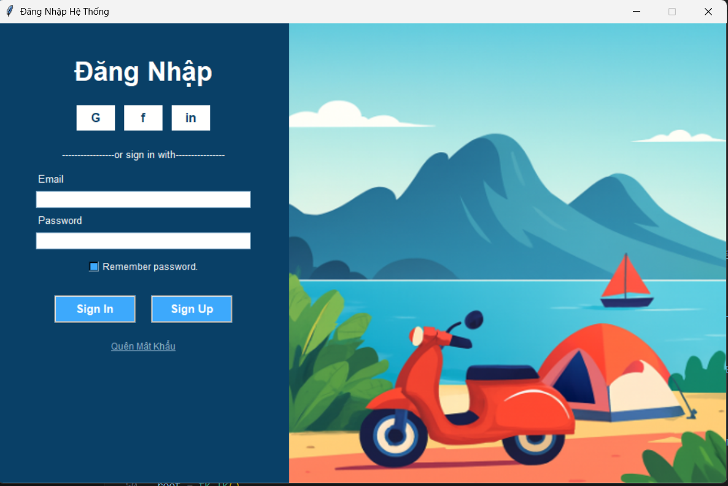
Hình 1: Cửa Sổ Đăng Nhập

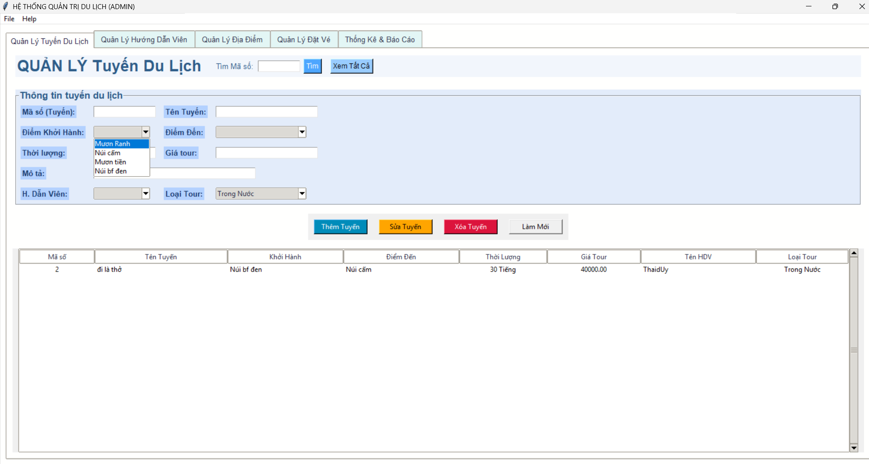
Hình 2: Cửa Sổ Chính của admin

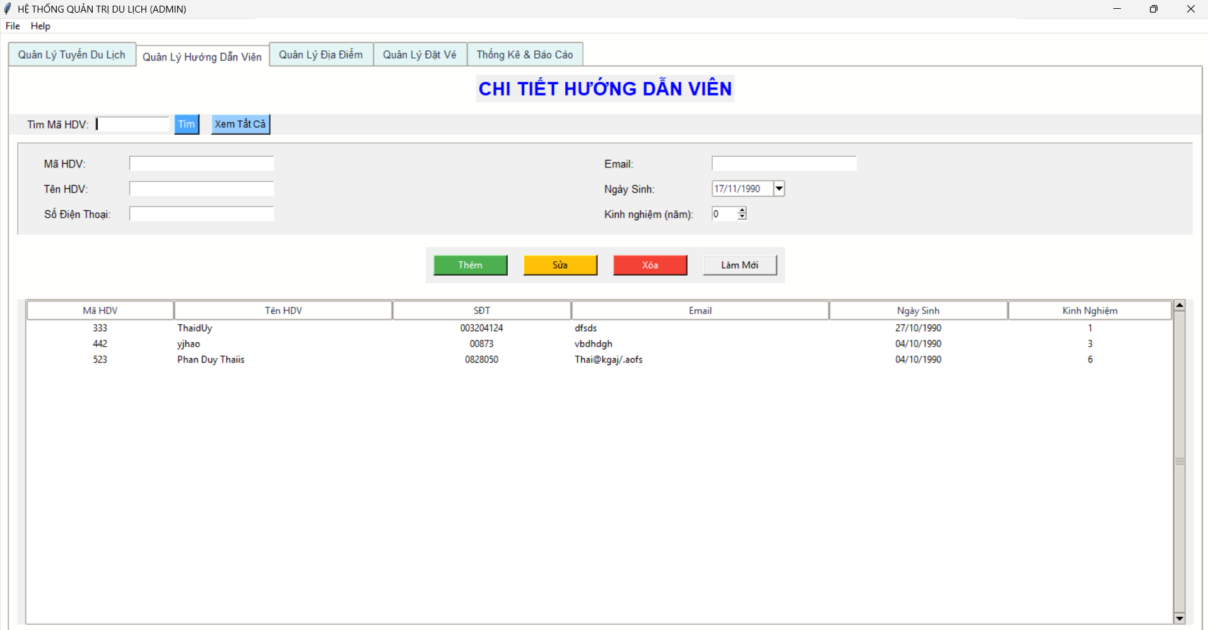
Hình 3: Tab Thêm Nhân Viên

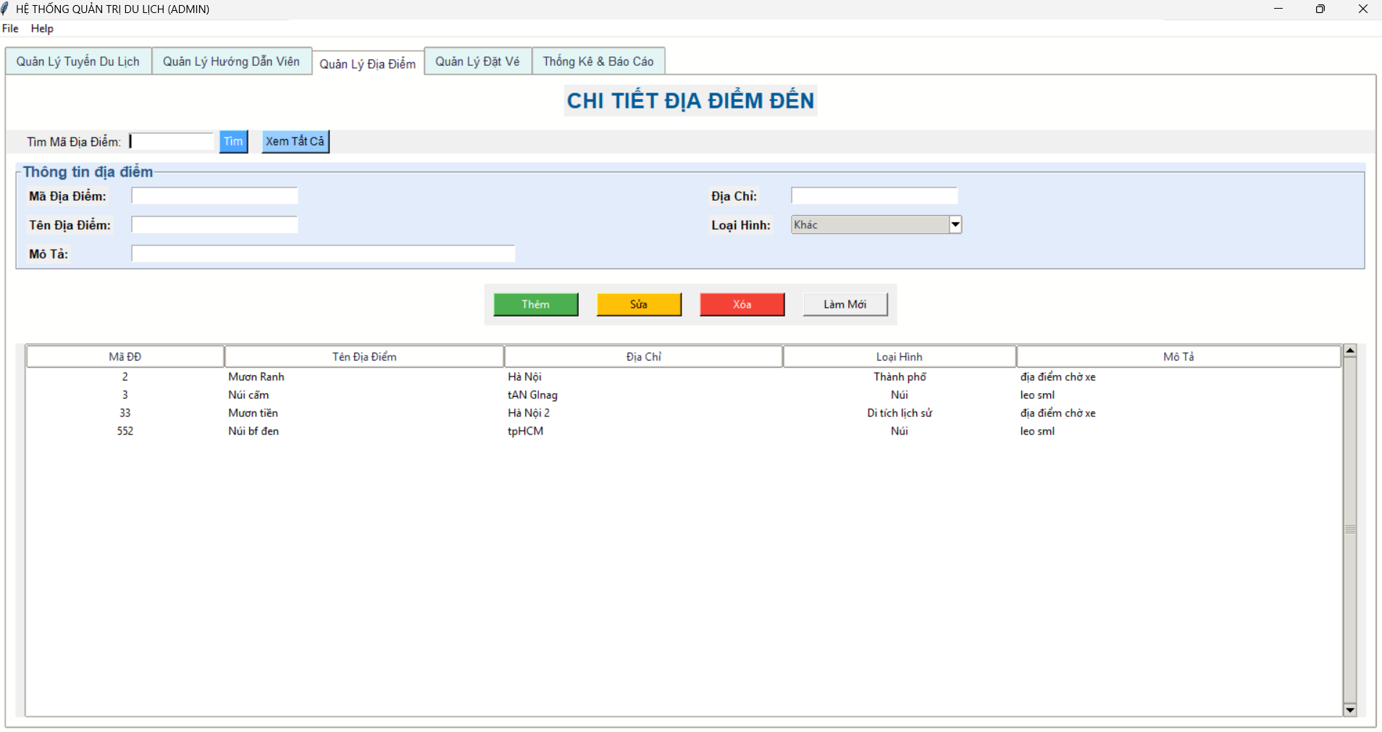
Hình 4: Tab Thêm Địa Điểm

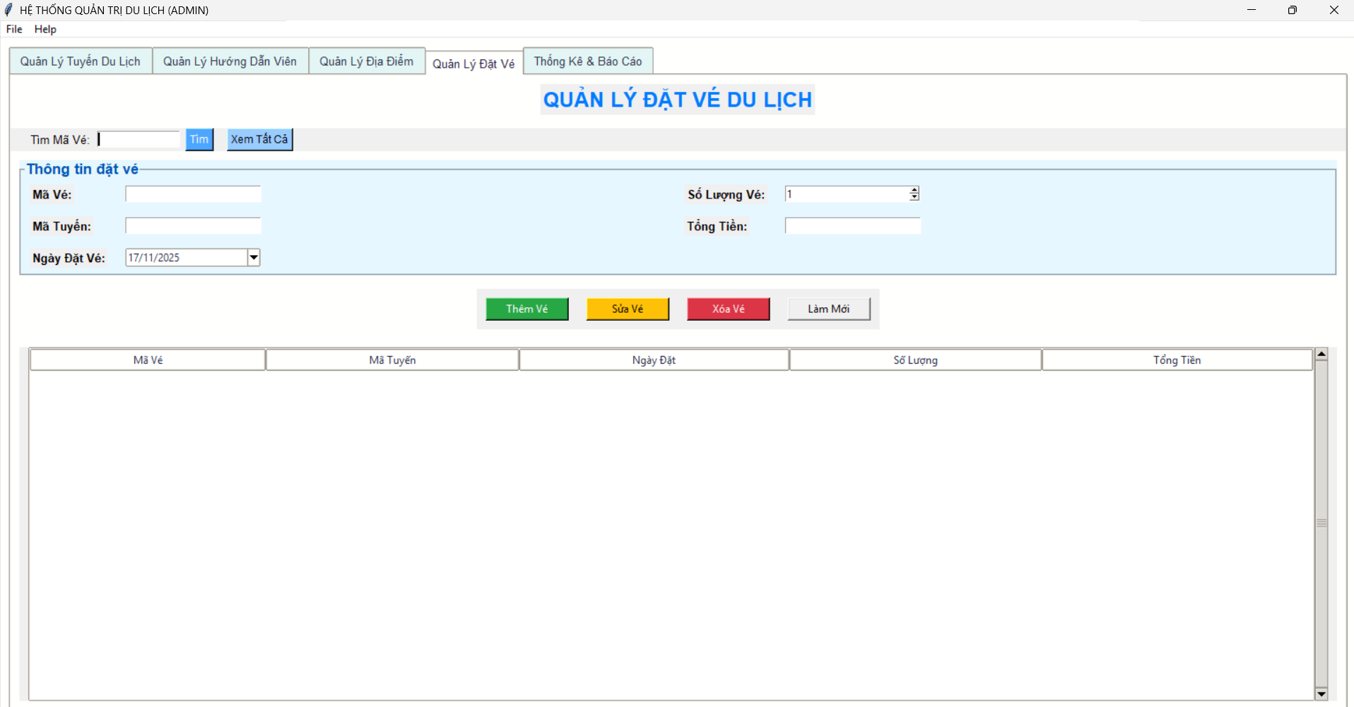
Hình 5: tab quản lý những vé được đặt hoặc admin đặt trưc tiếp

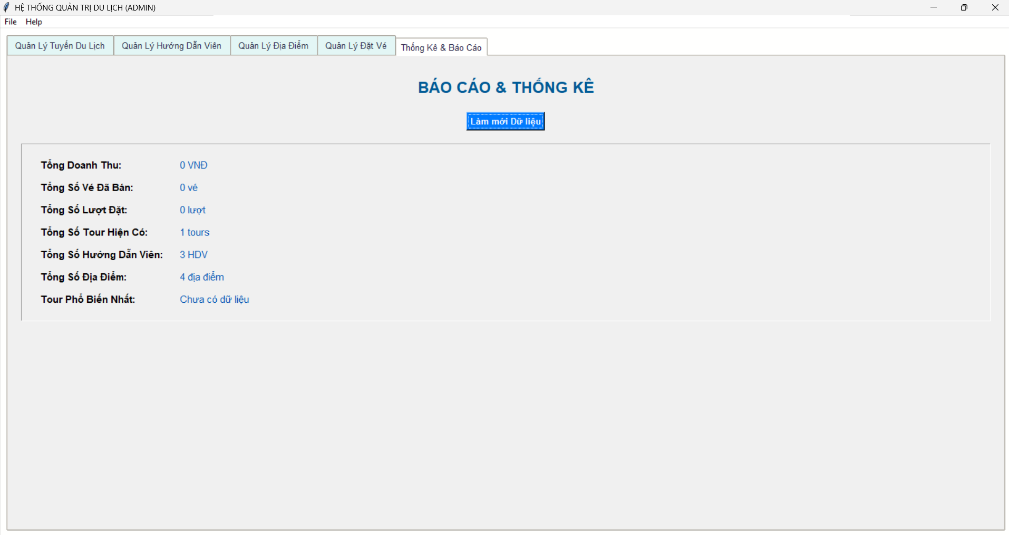

Hình 6: Báo cáo thông kế những

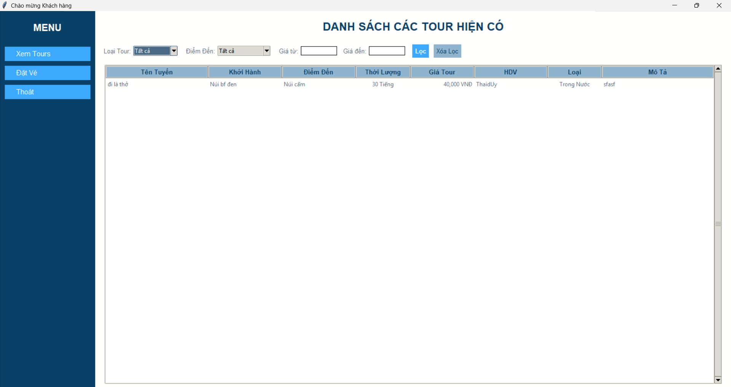

Hình 7: Giao diện của người dùng

CHƯƠNG 4: KẾT LUẬN VÀ HƯỚNG PHÁT TRIỂN
4.1. Kết quả Đạt được
Đồ án đã hoàn thành các mục tiêu chính đề ra tại Chương 1:
- Hoàn thiện kết nối CSDL: Đã xây dựng thành công ứng dụng Python - MySQL với các module quản lý database.py và mysql.connector.
- Hoàn thiện Giao diện và Phân quyền: Đã xây dựng 2 luồng giao diện (Admin/User) đáp ứng đúng yêu cầu nghiệp vụ.
- Hoàn thiện CRUD: Các module Admin (Tuyến, HDV, Địa điểm, Đặt vé) đều có đầy đủ chức năng Thêm, Sửa, Xóa, Tìm kiếm.
- Hoàn thiện Logic Nghiệp vụ:
  - Admin: Chức năng tải Tên vào Combobox hoạt động tốt.
  - User: Chức năng Lọc (SQL động) và Đặt vé (Tự động tính tiền, tự động tạo Mã) hoạt động chính xác.
  - Chung: Hiệu ứng Hover trên Treeview hoạt động ổn định.
- Hoàn thiện Báo cáo: Module Thống kê (Admin) đã truy vấn và hiển thị được các chỉ số KPI cơ bản (Doanh thu, Số vé, Tour phổ biến).
4.2. Hạn chế của Đồ án
Do giới hạn về thời gian và phạm vi môn học, đồ án còn một số hạn chế:
- Hệ thống Tài khoản: Ứng dụng mới chỉ dùng 2 tài khoản cố định ("admin", "user"). Chưa có chức năng Đăng ký tài khoản cho khách hàng mới, hoặc Admin tạo tài khoản cho nhân viên.
- Thiếu trực quan: Ứng dụng chưa hỗ trợ tải lên và hiển thị Hình ảnh cho các Tuyến du lịch, làm giảm tính hấp dẫn của giao diện User.
- Thiếu đầu ra: Chức năng "Đặt vé" của User mới chỉ dừng ở mức lưu vào CSDL. Chưa có chức năng xuất vé (in ra PDF hoặc HTML) cho người dùng.
4.3. Hướng phát triển
Từ các hạn chế trên, đề tài có thể được mở rộng và phát triển theo các hướng sau:
- Xây dựng Hệ thống Tài khoản Khách hàng: Nâng cấp bảng DatVe để lưu MaKH (Khóa ngoại) và xây dựng chức năng Đăng ký/Đăng nhập (SELECT từ bảng KhachHang) và module "Vé của tôi".
- Tích hợp Quản lý Hình ảnh: Thêm cột HinhAnhURL vào bảng tuyendulich. Admin có thể dùng filedialog.askopenfilename để chọn ảnh, và User có thể xem ảnh (dùng Pillow) khi nhấp vào tour.
- Chức năng Xuất Hóa đơn/Vé: Sau khi đặt vé thành công, tự động tạo một file HTML (hoặc PDF) chứa thông tin vé và mở ra cho người dùng.

